臺北市松山高中九十一學年度 第二學期高一物理 第一次期中考
一 年 班 號 姓名：
※請將正確答案劃記在答案卡上，每題2.5分，答錯倒扣0.5分。
一、單一選擇題：(共 100 分)
1A火車自靜止起以等加速行全程之1／6後，即以等速行全程之3 / 6，最後路程以負加速度運動而停於另一站，則最大速度與平均速度之比為若干？ (A)3：2 (B)4：2 (C)13：9 (D)1：1。
2C在直線形鐵軌上作等加速度運動之火車，車頭經過鐵軌旁邊某人的速度為v₁，車尾經過該人的速度為v₂，則火車中點經該人之速度為 (A)v₁＋v₂ ／2 (B)v₁．v₂／v₁＋v₂ (C)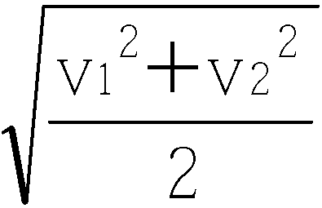 (D)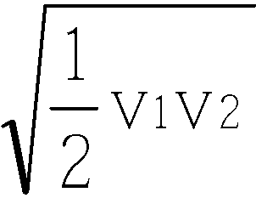 (E)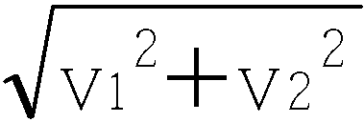 。
3A由靜止作等加速度運動前進的物體，經x距離費時t秒，則經(1／2) x距離時的速度為 (A)x／t (B)2x／t (C)x／t (D)x／2t (E)4x／t。
4E一物體運動的速度對時間的函數關係如圖所示，則全部行程的平均速度大小為若干米／秒？ (A)0 (B)2.5 (C)3.3 (D)5.0 (E)7.0。
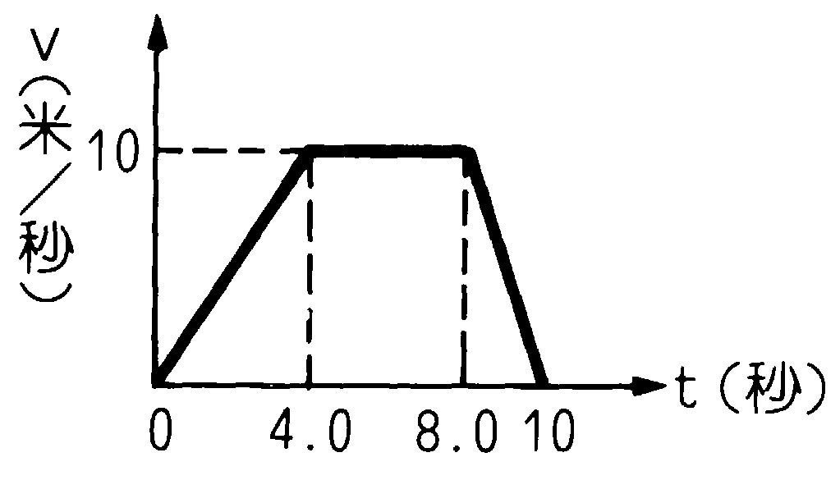
5B在參考坐標確定下，甲物體對乙物體的相對位置為（1，2），而丙物體對乙物體的相對位置為（5，3），則丙物體對甲物體的相對位置為 (A)（3，0） (B)（4，1） (C)（0，3） (D)（2，2）。
6B在一等速上升之氣球上，突然掉落一小石子，t秒後著地，則小石子著地之瞬間，氣球之高度為 (A)4gt² (B)gt²/2 (C)gt² (D)2gt² 其中g為重力場強度。
7C某物體以10 cm/s向西運動，經4秒後變成20 cm/s向東，則知其加速度為 (A)2.5 cm/s²向西 (B)7.5 cm/s²向西 (C)7.5 cm/s²向東 (D)2.5 cm/s²向東。
8E上山速率為8.0哩／時，下山速率為12.0哩／時，則往返一趟 (A)平均速度為9.0哩／時 (B)平均速率為0 (C)平均速率為6.0哩／時 (D)平均速率為8.0哩／時 (E)平均速率為9.6哩／時。
9D有一皮球自由落下，著地後又反跳，若向上為正，向下為負，則其v－t圖為下列何者？
(A)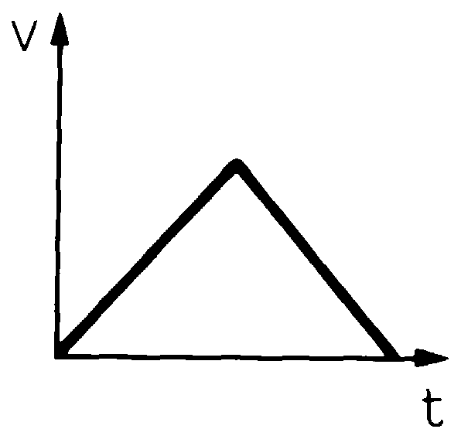 (B)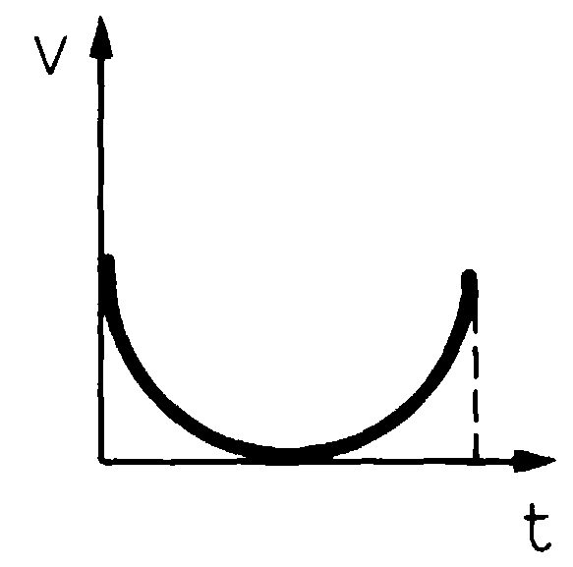 (C)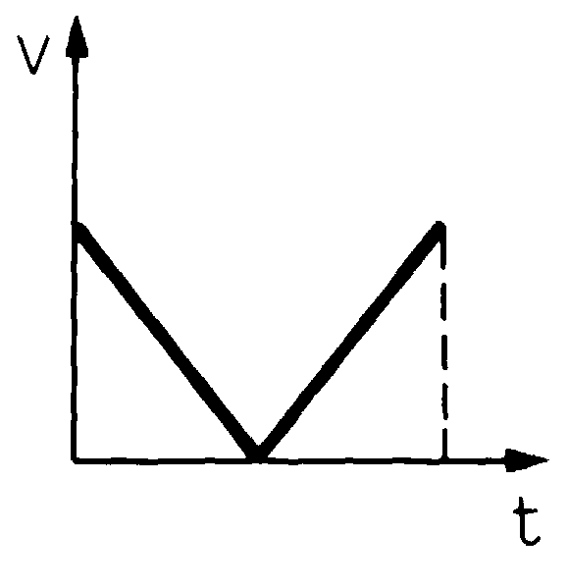 (D)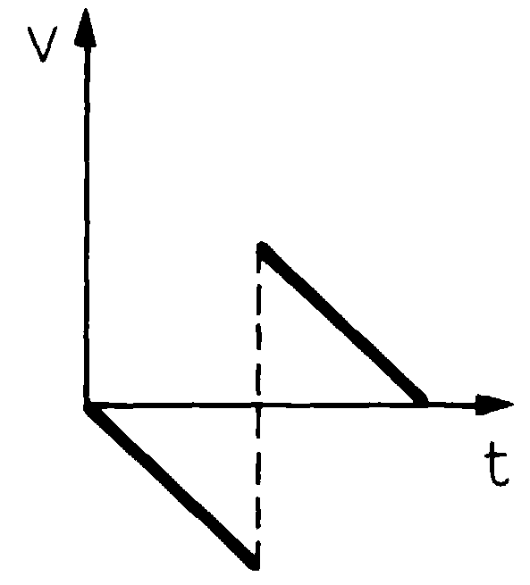 (E)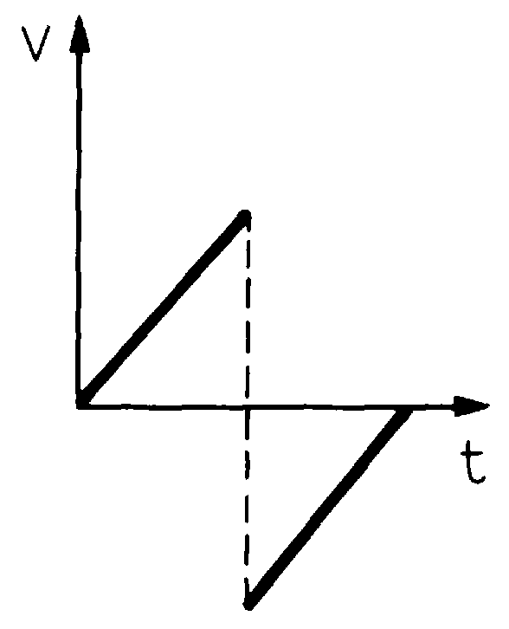 。
10B在直線上沿一定方向運動的物體，速度愈來愈快，則可能 (A)沒有加速度 (B)加速度逐漸減少 (C)加速度與速度反方向 (D)加速度與運動方向垂直。
11A如圖，一物質量20 kg，受兩力均為10 N（夾角60-）作用，在光滑平面由靜止作用10秒鐘，問所行距離為何？ (A)25 (B)10 (C) ／2 (D)25 m。
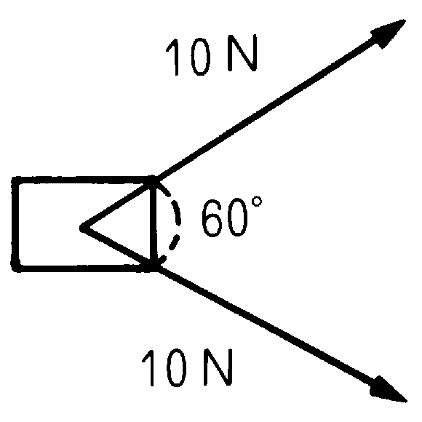
12BA、B兩小球質量相同，同時自地面向上拋起，若B球的初速度為A球的3倍，A球所達的高度為H，則B球所達的高度為 (A)3H (B)9H (C)H／3 (D)H／9。
13A質量為2千公克的石塊自高為2.5米的樓頂自由落至地面，此時石塊的速度大小為若干米／秒？ (A) 7 (B) 14 (C) 9.8 (D) 19.8。
14A選出下列正確敘述 (A)在S－t圖中，通過曲線P點的切線，其斜率表示運動質點在P點之瞬時速度 (B)在S－t圖中，曲線下所圍面積，表示運動質點所行位移 (C)在v－t圖中，通過曲線PQ兩點的割線，其斜率表示運動質點在PQ時段內之平均速度 (D)在v－t圖中，曲線下所圍面積，表示運動質點在此時段內的速度總改變量。
15D如圖所示，一物體沿平滑斜面滑下，在下滑的過程中，下列有關該物體的加速度量值a和速度量值v的變化，何者正確？ (A)a和v都不變 (B)a和v都漸變大 (C)a和v都漸變小 (D)a不變，v漸變大 (E)a漸變小，v漸變大。
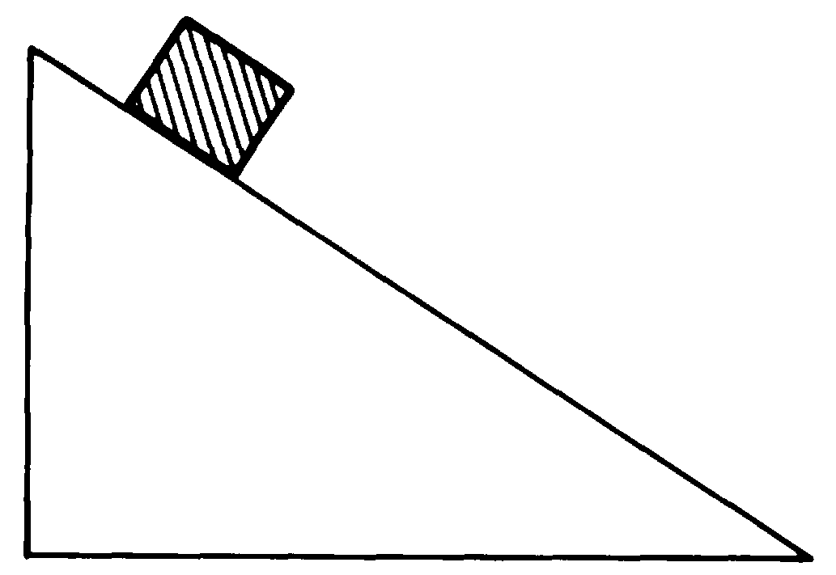
16E在比例限度內，將彈簧一端固定，另一端繫24公克之物體，則全長變為24公分，若改掛12公克之物體，則全長變為21公分，若彈簧全長為23公分，則物體之質量為若干？ (A)16 (B)18 (C)15 (D)14 (E)20 公克。
17D某人重400 N，站在電梯內地板上，如電梯以4.90 m/s²之加速度上升，則電梯地板作用於該人之力為 (A)400 N (B)800 N (C)1000 N (D)600 N (E)1600 N。
18B互相垂直的兩力，大小分別為4公斤重和3公斤重，同時作用在靜止7公斤的物體上，則物體加速度為若干m/s²？ (A) 1 (B) 7 (C) 9.8 (D) 4.9。
19C以下哪三個力可調整力的方向而使合力為零？ (A)3，4，9 (B)6，9，16 (C)12，15，21 (D)100，150，400 gw。
20C在地球上掛1公斤重之物可以把某彈簧拉長10公分，則在月球上用19.6 N之力拉同一彈簧（其另端固定），則其伸長量為 (A)(10／9.8) m (B)0.1 m (C)0.2 m (D)1 m。
21B一量值一定的力作用於一運動物體上，若作用的方向恆與運動方向垂直，則此力 (A)僅改變速度的量值，而不改變方向 (B)只使速度方向改變，而不改變量值 (C)同時改變速度的量值與方向 (D)既不改變速度的量值，亦不改變方向。
22A原長20公分的彈簧，用F的力可拉長成30公分，則欲在彈性限度內拉長至35公分需用力多少？ (A)1.5 F (B)2 F (C)2.5 F (D)2.8 F (E)3 F。
23E如圖所示，有人施力F於一放置在桌面上的木塊。設W代表木塊受到的重力，N代表桌面作用於木塊之力。下列敘述，何者正確？ (A)F和W互為作用力和反作用力 (B)F和N互為作用力和反作用力 (C)W和N互為作用力和反作用力 (D)F、W和N三者同時互為作用力和反作用力 (E)F、W和N三者中沒有任何作用力和反作用力的關係。
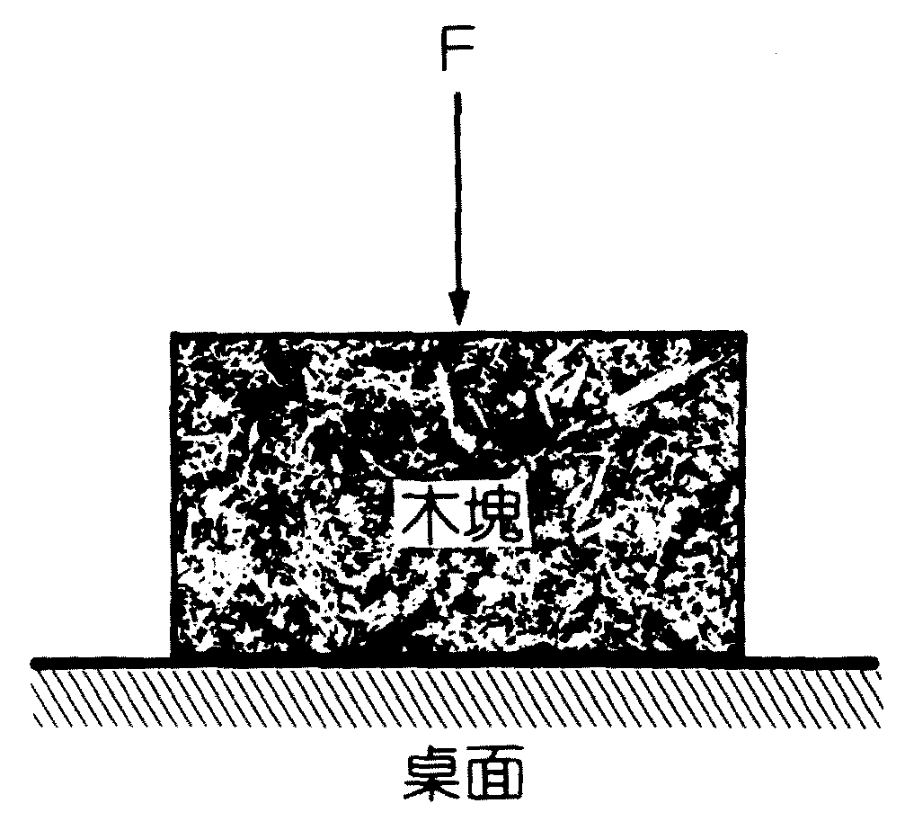
24D一火箭在地面上空高度h處時，其重量為海平面時重量的一半，則地球的半徑為 (A)h/2 (B) h (C)（－1）h (D)（＋1）h。
25B萬有引力的大小與兩質點之距離有何關係？ (A)成正比 (B)平方成反比 (C)平方根成正比 (D)成反比 (E)平方成正比。
26A地球與月球間的距離為3.8×10⁸公尺，設地球質量為月球的81倍，在地球與月球所連成的線段上。物體受力為零處距地球的距離為多少公尺？ (A)3.4×10⁸ (B)3.8×10⁷ (C)6.4×10⁸ (D)2.8×10⁸ (E)1.9×10⁸。
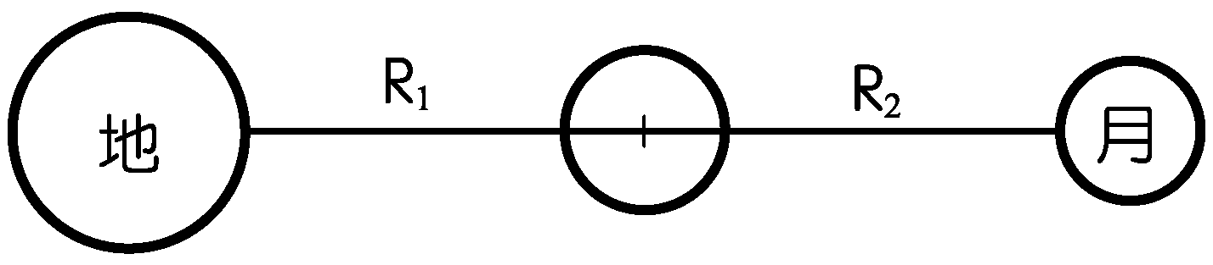
27C如下圖，重量60公斤重的物體靜置於水平桌面上，施予一向右之水平推力F，已知物體與桌面間之靜摩擦係數為0.30，動摩擦係數為0.10，若欲使物體自靜止開始移動，則施力F至少為？ (A)9.0 (B)10.0 (C)18.0 (D)6.0 (E)3.0 公斤重。
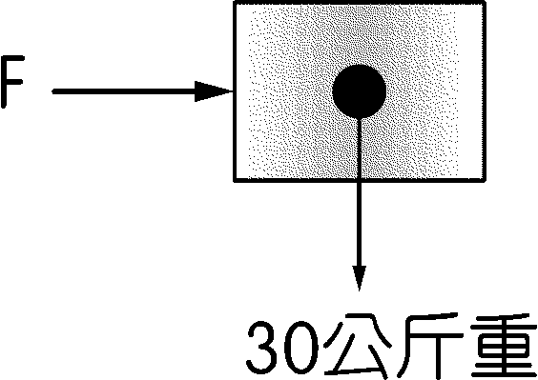
28C把攝氏溫標和華氏溫標作成函數關係圖，下列各圖何者正確？
(A)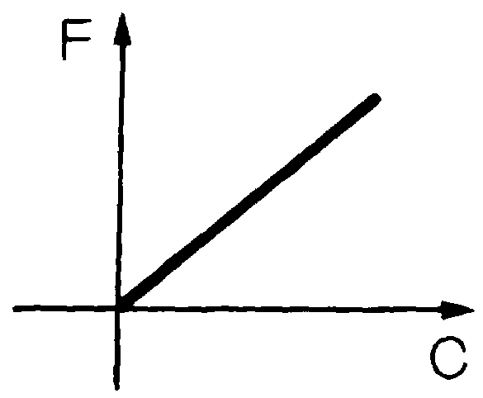 (B)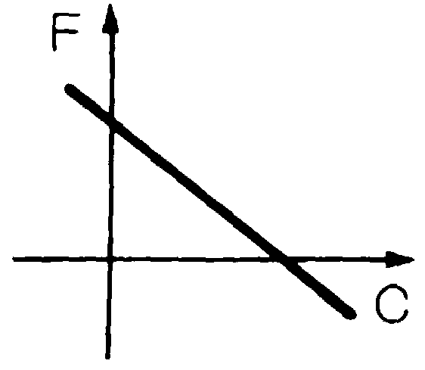 (C)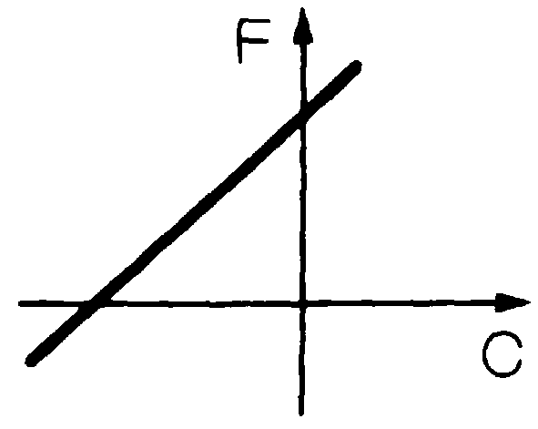 (D)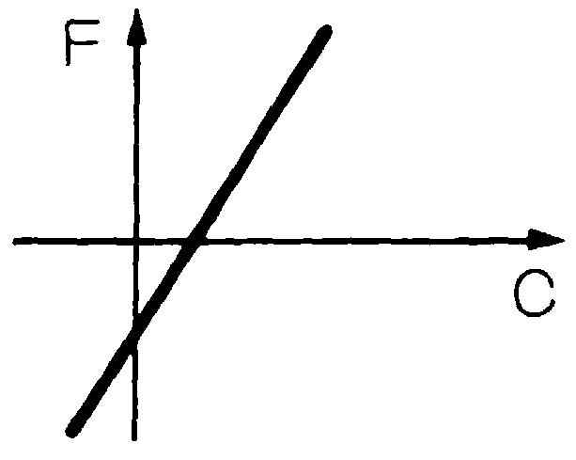 。
29E在1atm下，吾人定水的冰點為100-H，水的沸點為622-H，則500-H時，相當於若干-C？ (A)44.4 (B)58 (C)54.4 (D)48 (E)76.6。
30D如圖，設a、b為相同材質的兩個金屬球，b球的質量是a球的兩倍。a球溫度是29-C，b球溫度是17-C，槽中水溫是21-C。現在將兩個金屬球都放入水中，然後等待它們達到熱平衡。假如在過程中熱量沒有流失，則最後水的溫度應該是幾度？ (A)29-C (B)20-C (C)17-C (D)21-C (E)以上都不對。
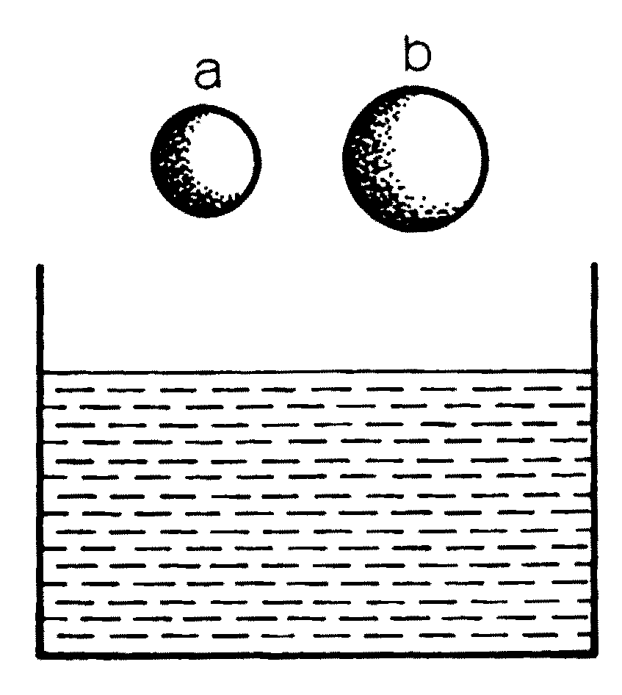
31B一瀑布高420米，假設水落至瀑布底時之動能全部轉變成熱能，則瀑布底及頂點之水溫相差 (A)0.42-C (B)0.98-C (C)17.6-C (D)4.2-C。
32D質量2公斤之方塊，以8.36公尺／秒初速在一水平粗糙面上滑動，則當方塊滑行停止時可轉換之熱能為 (A)1 (B)4.18 (C)8.36 (D)16.72 卡。
33D由冰箱取出溫度5-C、質量100公克的金屬塊，置於溫度25-C的水中，經一段時間後，金屬塊與水的溫度變為10-C，在整個過程中無熱量散失且容器的化學能可忽略，若金屬塊的比熱是0.217卡／克﹣-C，則水放出熱量多少卡？ (A)1000 (B)434 (C)325.5 (D)108.5。
34B將100-C，200公克的金屬投入30-C，120公克的水中，測得混合後的溫度為50-C，設無其他熱量進出，則此金屬塊比熱為 (A)0.10cal/g．-C (B)0.24cal/g．-C (C)3.6cal/g．-C (D)10cal/g．-C。
35B某人洗澡時每秒用0.2公升的水，若自來水的溫度為20-C，將至水龍頭的水管用電熱線加熱，使流出來的水50-C，那麼此人洗澡所花的電功率至少為若干瓦特？ (A)（50－20）×(200／4.2) (B)（50－20）×200×4.2 (C)（1／(50－20)）×200 (D)（50－20）／4.2 (E)（50－20）×(0.2／4.2) 瓦特。
36B夏日赤足走在沙灘上，覺得沙子很熱，在海水中卻覺得清涼，是由於 (A)沙的比熱大 (B)水的比熱大 (C)沙散熱較慢 (D)水吸熱較快。
37A用比熱0.032卡／克﹣-C的金屬甲和比熱0.052卡／克﹣-C的金屬乙，製成比熱為0.04卡／克﹣-C的合金丙，則混合時所用的甲、乙質量比為 (A)3：2 (B)1：2 (C)5：3 (D)5：4。
38B輻射是一種傳熱方式，關於熱輻射，下列敘述何者錯誤？ (A)熱輻射是以電磁波形式吸收或放出能量的 (B)熱輻射不能在真空中傳遞 (C)對輻射能吸收良好的物體，也是發射輻射能良好的物體 (D)物體的溫度在絕對零度以上，會不斷發出輻射能，同時也吸收輻射能。
39A若地球表面突然變為真空，則何種物理現象仍能存在？ (A)熱輻射 (B)熱對流 (C)熱傳導 (D)聲波傳播。
40B在冬天手觸金屬覺得冷，手觸棉花則否，這是因為 (A)金屬本身的溫度較低 (B)金屬較棉花容易導熱 (C)手的感覺錯誤 (D)金屬較棉花不易導熱。

